Applicazione Didattica

Sommario

1 Introduzione 3
1.1 Informazioni sul progetto 3
1.2 Abstract 3
1.3 Scopo 3
2 Analisi 4
2.1 Analisi del dominio 4
2.2 Analisi e specifica dei requisiti 4
2.3 Use case 10
2.4 Pianificazione 11
2.5 Analisi dei mezzi 12
2.6 Analisi dei costi 12
3 Progettazione 13
3.1 Schema E-R e descrizione 13
3.2 Design delle interfacce 13
3.2.1 Esercizi 17
3.2.2 Spazio insegnante 22
4 Implementazione 25
4.1 Implementazione 25
4.2 Cambiamenti 25
5 Test 26
5.1 Protocollo di test 26
5.2 Risultati test 26
5.3 Mancanze/limitazioni conosciute 26
6 Consuntivo 27
7 Conclusioni 27
7.1 Sviluppi futuri 27
7.2 Considerazioni personali 27
8 Bibliografia 28
8.1 Sitografia 28
9 Allegati 29

Introduzione

Informazioni sul progetto
- Allievo: Carlo Bogani
- Docenti Responsabile: Massimo Sartori
- SAMT, Sezione Informatica
- Data Inizio: 17.01.2018
- Data Fine: 19.04.2018

Abstract
The aim of this project is to facilitate the teaching of writing and reading belonging to italian language, this product will contain some exercises intended for kids, first and second year of elementary school. The help will be an application intuitive and simple to use.

Scopo
Lo scopo di questo progetto è quello di creare un supporto attraverso il quale ogni docente di italiano di scuola elementare, primo e secondo anno, possa insegnare la lettura e la scrittura agli allievi.
Gli esercizi che saranno presenti nell’applicazione si basano sul metodo Zappa già presenti in alcune scuole. Il docente avrà la possibilità di creare il contenuto di ogni singolo esercizio e vedere le statistiche (esercizi fatti, errori e simili) di ogni singolo scolaro.
Gli allievi avranno la possibilità di registrarsi in maniera semplice in modo di tenere traccia dei risultati.

Analisi

Analisi del dominio
L’insegnamento della scrittura e della lettura è molto importante, per questo vengono appresi durante i primi anni di scuola elementare.
Grazie a questo prodotto, non sarà più necessario utilizzare il metodo tradizionale (schede, lavagna, libri) ma si potrà comodamente agevolare l’insegnamento tramite un’applicazione installata sul proprio personal computer.
I principali utilizzatori saranno alunni di 6-8 anni e maestri.

Analisi e specifica dei requisiti
ID: REQ-001
Nome | Creazione di un’applicazione
Priorità | 1
Versione | 1.0
Note | Utilizzatori principali insegnanti e bambini
Sotto requisiti
001 | Sviluppo di una Windows Application
002 | Adottare linguaggio C#
003 | Interfacce intuitive e semplici, user-friendly

ID: REQ-002
Nome | Gestione storie
Priorità | 1
Versione | 1.0
Note | L’utente avanzato deve poter eseguire queste operazioni facilmente
Sotto requisiti
001 | Ogni storia è composta a frasi
002 | Deve essere possibile creare, modificare, eliminare, importare ed esportare una o più storie
003 | L’esportazione e l’importazione deve risultare facile all’utente
004 | Ogni frase deve essere accompagnata da un’immagine

ID: REQ-003
Nome | Esercizio sulle sillabe
Priorità | 1
Versione | 1.0
Note
Sotto requisiti
001 | Apparizione sillabe di tutte le parole della storia in ordine sparso
002 | Richiesta compito per l’utilizzatore tramite sintetizzatore vocale
003 | Tutte le sillabe devono passare in rassegna senza essere ripetute
004 | In caso di riuscita dell’allievo azionare un suono (battiti di mani o BRAVO) nel caso contrario un altro suono (lamentela o RIPROVA)

ID: REQ-004
Nome | Esercizio su una frase
Priorità | 1
Versione | 1.0
Note
Sotto requisiti
001 | L’allievo deve poter scegliere una frase dalla storia
002 | Richiesta compito per l’utilizzatore tramite sintetizzatore vocale
003 | In caso di sbaglio, rifare richiesta
004 | In caso di riuscita dell’allievo azionare un suono (battiti di mani o BRAVO) nel caso contrario un altro suono (lamentela o RIPROVA)

ID: REQ-005
Nome | Parola nascosta
Priorità | 1
Versione | 1.0
Note
Sotto requisiti
001 | L’allievo deve poter scegliere una frase dalla storia
002 | Mostrare frase con cornice vuota al posto della parola nascosta
003 | Lista di 3 parola per la scelta, si deve poter sentire il suono di ciascuna di essa
004 | In caso di riuscita dell’allievo azionare un suono (battiti di mani o BRAVO) nel caso contrario un altro suono (lamentela o RIPROVA)

ID: REQ-006
Nome | Frase corretta
Priorità | 1
Versione | 1.0
Note
Sotto requisiti
001 | Interfaccia dove sarà presente un’immagine della storia e 6 frasi
002 | Utente deve poter scegliere una delle frasi mostrate
003 | In caso di riuscita dell’allievo azionare un suono (battiti di mani o BRAVO) nel caso contrario un altro suono (lamentela o RIPROVA)

ID: REQ-007
Nome | Frase da riordinare
Priorità | 1
Versione | 1.0
Note
Sotto requisiti
001 | Interfaccia in cui verrà mostrata una frase in disordine
002 | L’allievo deve poter ordinare la frase e rimuovere parole in caso di errore con un sistema Drag & Drop
003 | In caso di riuscita dell’allievo azionare un suono (battiti di mani o BRAVO) nel caso contrario un altro suono (lamentela o RIPROVA)

ID: REQ-008
Nome | Frase con una parola del progetto
Priorità | 1
Versione | 1.0
Note
Sotto requisiti
001 | Mostrare frase presa casualmente dalla storia con una parola sbagliata presa dalle altre
002 | L’allievo deve poter selezionare la parola sbagliata
003 | In caso di riuscita dell’allievo azionare un suono (battiti di mani o BRAVO) nel caso contrario un altro suono (lamentela o RIPROVA)

ID: REQ-009
Nome | Sintetizzatore vocale
Priorità | 1
Versione | 1.0
Note
Sotto requisiti
001 | Lingua italiana
002 | Voce decente e corretta pronuncia delle parole
003 | Gli utenti devono poter scegliere la velocità comodamente

ID: REQ-010
Nome | Registrazione
Priorità | 1
Versione | 1.0
Note | Disponibile solo per allievi
Sotto requisiti
001 | Database
002 | Possibilità di scelta immagine e scrivere il proprio nome
003 | I docenti devono tenere traccia dell’andamento degli allievi registrati
004 | Controllo del livello di un singolo profilo

ID: REQ-011
Nome | Gestione del testo
Priorità | 1
Versione | 1.0
Note | Disponibile solo per insegnanti
Sotto requisiti
001 | Si deve poter scegliere tra maiuscolo o corsivo (usato in quelle scuole)

Use case
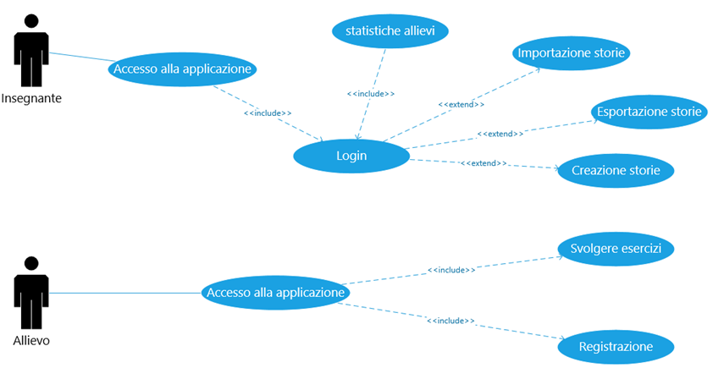

In questo schema sono rappresentati tutti i casi dell’applicazione, gli attori principali sono 2: insegnante ed allievo, il primo avrà la possibilità di usufruire di più funzioni dato che sceglie il contenuto degli esercizi e supervisiona l’andamento degli alunni (statistiche) mentre il secondo potrà solo registrarsi e svolgere solo gli esercizi.

Pianificazione
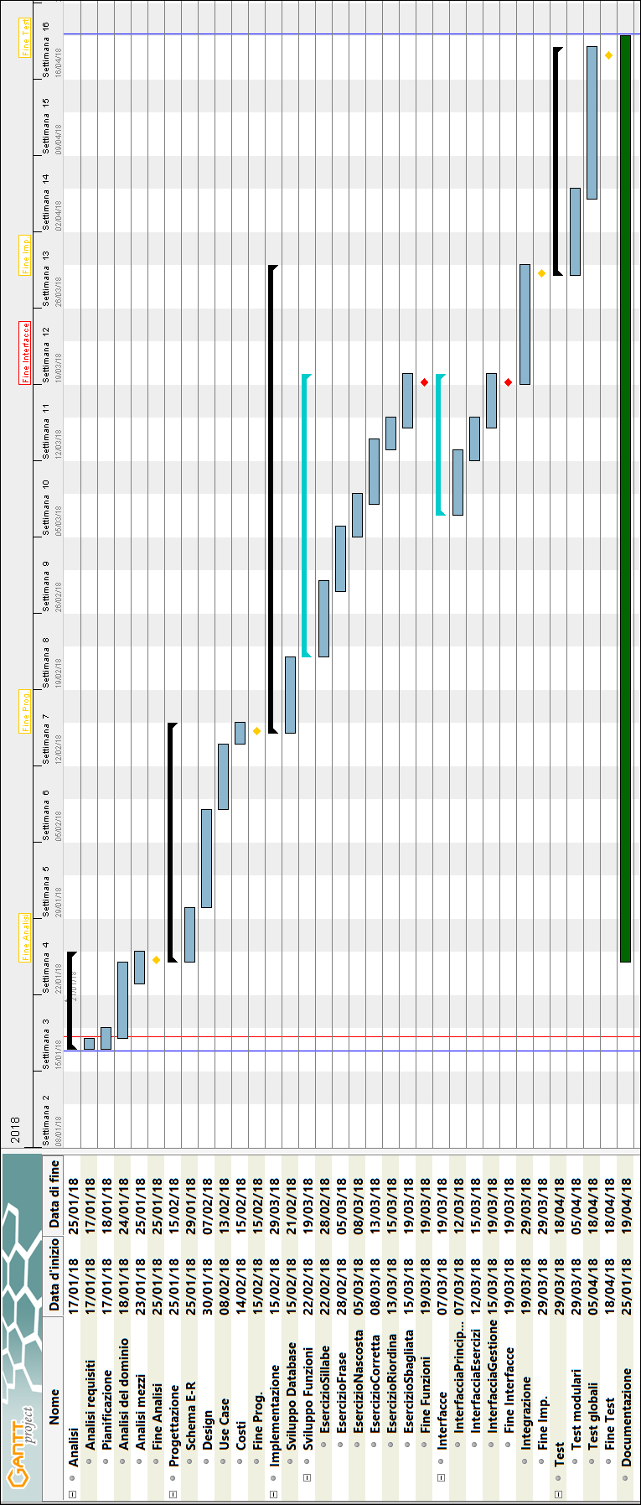

Questo è il diagramma di Gantt del progetto, sono stati stimati questi tempi per ogni singola attività. Tutte le parte sono in successione in modo da procedere fluidamente nello svolgimento di questo lavoro, non è stata prevista nessuna operazione da eseguire in parallelo con un’altra.

Analisi dei mezzi
Questo prodotto sarà una Windows Application.

I mezzi per realizzare il tutto sono i seguenti:

- Computer portatile Lenovo Z50-70
- MySQL: utilizzato usato per la gestione dei dati nelle tabelle
- Linguaggio XAML: utilizzati per l’interfaccia grafica
- Microsoft Visio 2016: usato per realizzare alcuni schemi
- GanttProject 2.8.1 Pilsen, software utilizzato per sviluppare il diagramma di Gantt
- Microsoft Visual Studio Enterprise 2017: ambiente di sviluppo per l’applicazione

Analisi dei costi
Sono state stimate 260 ore di lavoro con un costo di 40 CHF all’ora.
Il prezzo totale del progetto si aggira intorno ai 10'000 CHF.

Progettazione

Schema E-R e descrizione
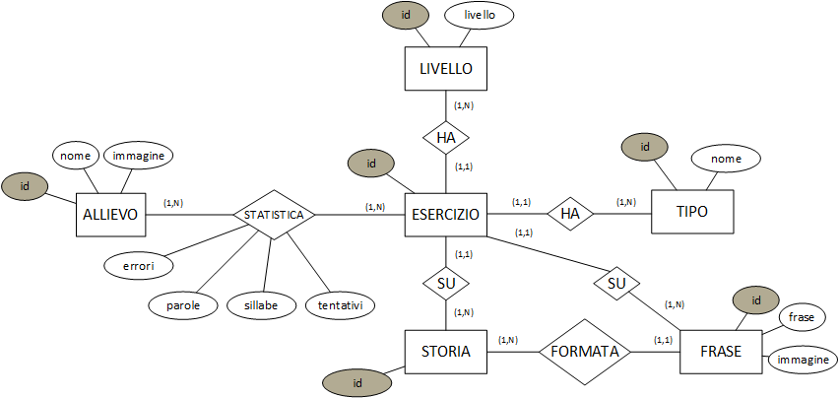

Questo è lo schema del database che verrà realizzato, sono mostrate le varie relazioni tra le tabelle. Le due tabelle TIPO e LIVELLO sono state create in modo che in futuro l’aggiunta di un livello o di un tipo risulti semplice.

Design delle interfacce
Il nome che è stato deciso per l’applicazione è iLearning (io imparo) questa sarà costituita da:

- 6 interfacce per gli esercizi
- 3 interfacce principali
- 5 interfacce riservate per l’insegnante
- 3 interfacce per navigare tra gli esercizi (menu per semplici e difficili)

Questa è la schermata iniziale che si vedrà appena avviato il supporto:

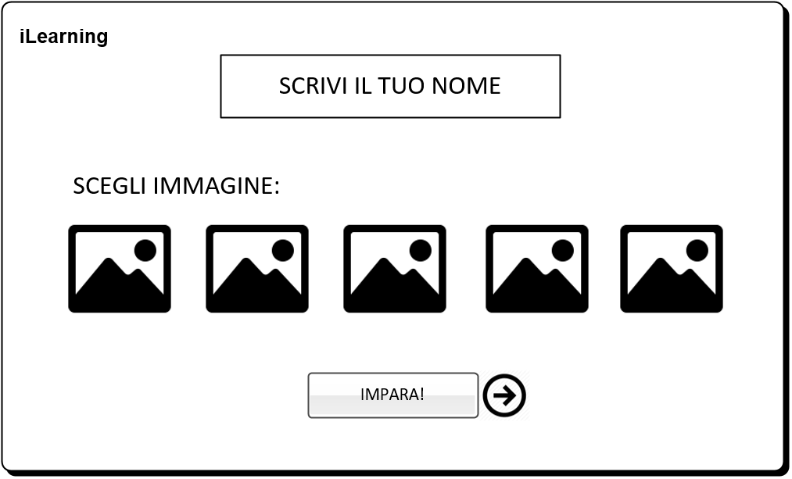

Qui l’allievo dovrà scrivere il proprio nome e scegliere il contrassegno che lo identificherà, una volta completati questi passi si accederà al menu.

Questa schermata descrive il menu:

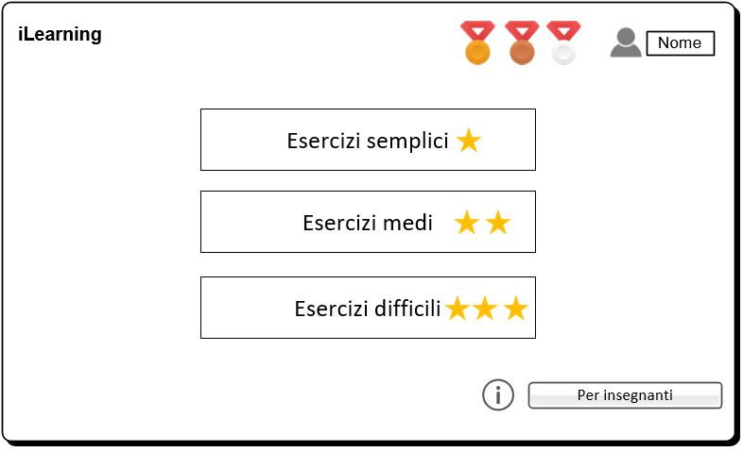

Nel menu sarà possibile svolgere tutti gli esercizi presenti, divisi per difficoltà (livello). In alto a sinistra sarà presente il nome dell’alunno con la medaglia che possiede in quel momento.

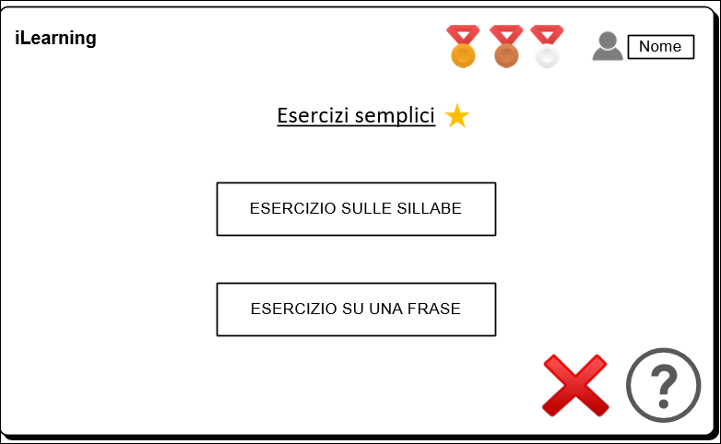

Un volta entrati in esercizi semplici, verranno visualizzati gli esercizi di livello 1. Premendo sulla X rossa in basso a destra si potrà ritornare al menu principale, mentre premendo sul punto di domanda si azionerà il sintetizzatore vocale con la frase ‘Clicca l’esercizio da svolgere oppure premi la X rossa per uscire’.

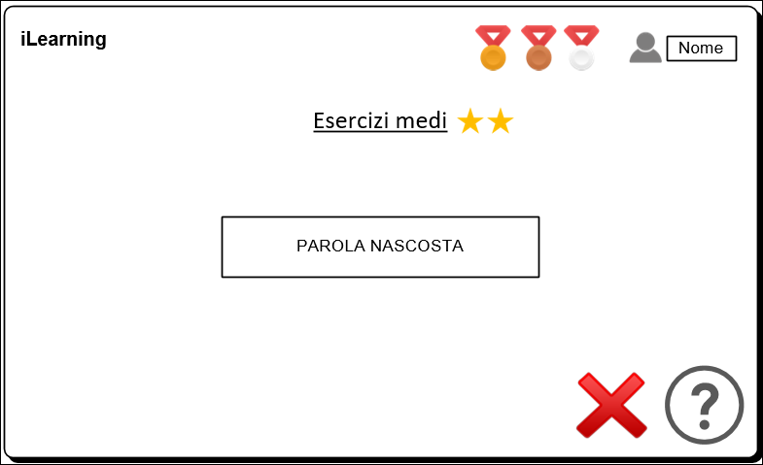

Entrando su esercizi medi, verrà visualizzato l’unico esercizio di livello 2 presente in questo momento. Il funzionamento dei bottoni in basso a destra è stato descritto in precedenza.
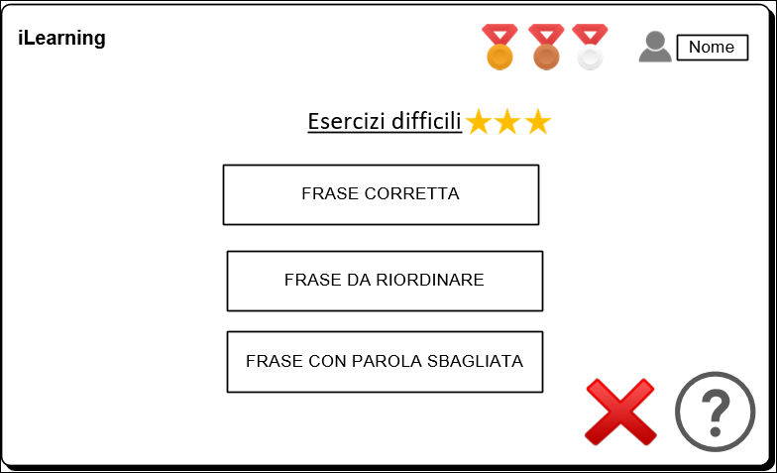

Entrando su esercizi difficili, si avrà accesso a questo menu contenente i 3 esercizi di livello 3. Il funzionamento dei componenti in basso a destra è stato descritto in precedenza.

Login all’applicazione da un alunno registrato in precedenza:

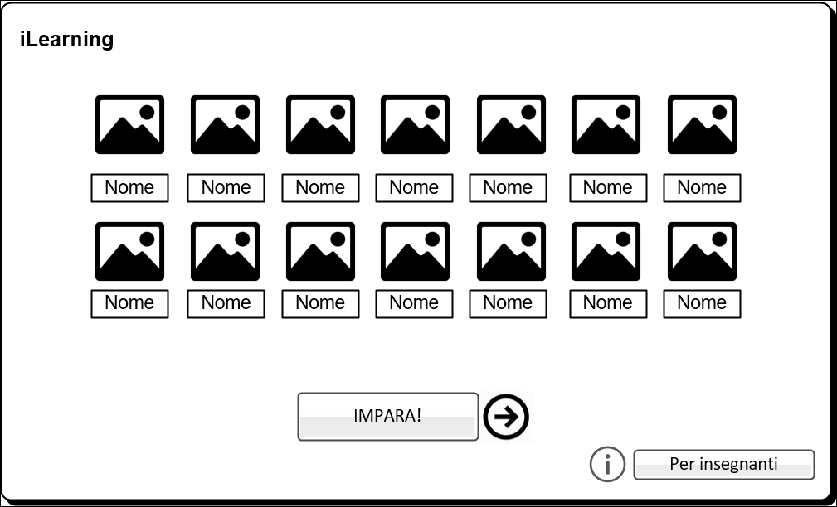

Per effettuare l’accesso ogni allievo dovrà semplicemente selezionare il suo contrassegno assegnato al proprio nome, poi cliccare sul bottone ‘IMPARA!’ come per la registrazione

Esercizi
Nell’applicazione sono presenti i seguenti esercizi basati sul metodo Zappa utilizzato in alcune scuole.

Esercizio sulle sillabe:

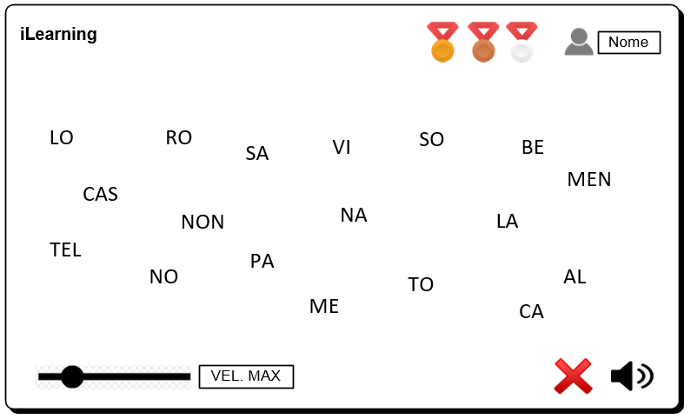

In questo esercizio appariranno sullo schermo le sillabe di tutte le parole presenti nella storia, attraverso il sintetizzatore vocale verrà richiesta la sillaba da trovare (esempio ‘Trova LO’). In alto a destra è ancora possibile visualizzare il nome dell’allievo in ‘sessione’ e la medaglia che possiede. La barra in basso a sinistra servirà per regolare la velocità del sintetizzatore vocale, mentre i due bottoni in basso a destra: la X per chiudere l’esercizio e l’altoparlante per riascoltare la sillaba da trovare.

Esercizio su una frase:

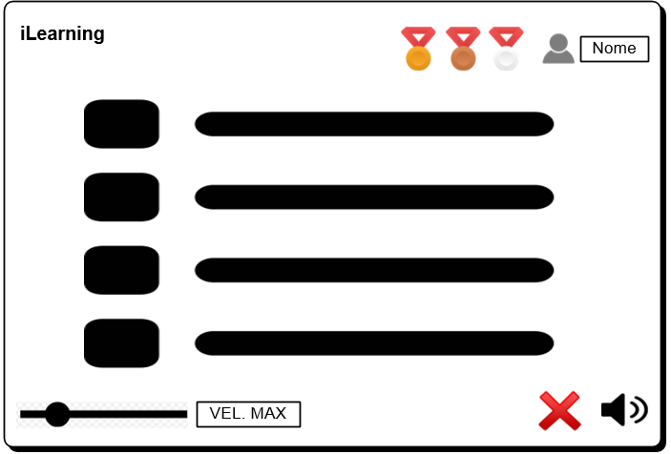

Inizialmente in questo esercizio l’allievo sceglie una frase dalla storia. Si avrà un elenco delle frasi accompagnate dalle proprie immagine a sinistra.

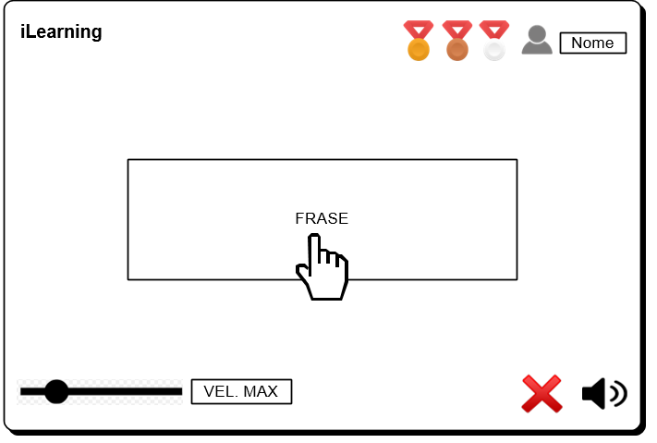

Una volta scelta, l’esercizio consisterà nel trovare la parola detta dal sintetizzatore vocale all’interno della frase. Il funzionamento della barra e dei due bottoni in basso alla schermata è già stata descritta in precedenza.

Esercizio parola nascosta:

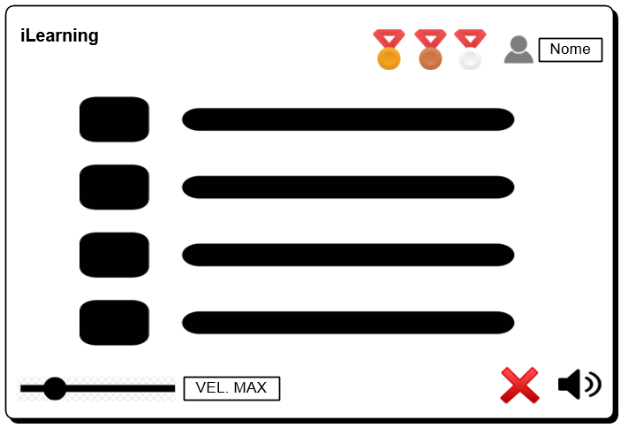

Anche in questo esercizio inizialmente bisognerà scegliere una frase della storia.

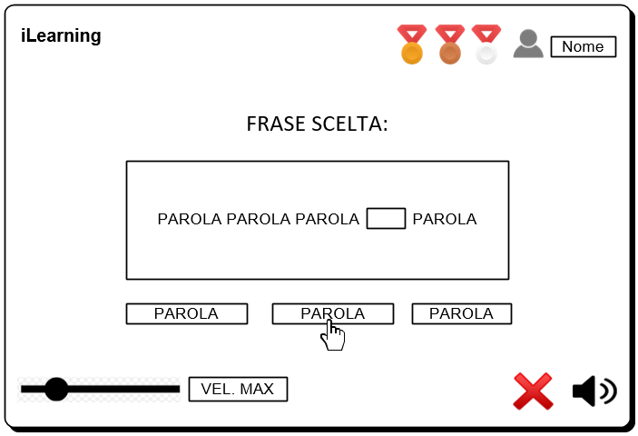

L’esercizio consisterà nel trovare la parola che è stata nascosta (sostituita con una cornice vuota). Sotto la frase saranno presenti 3 parole, bisognerà spostare quella giusta nella cornice vuota, grazie ad un sistema di Drag and Drop. L’azione della barra e dei bottoni nella parte bassa della schermata è già stata descritta.

Esercizio frase corretta:

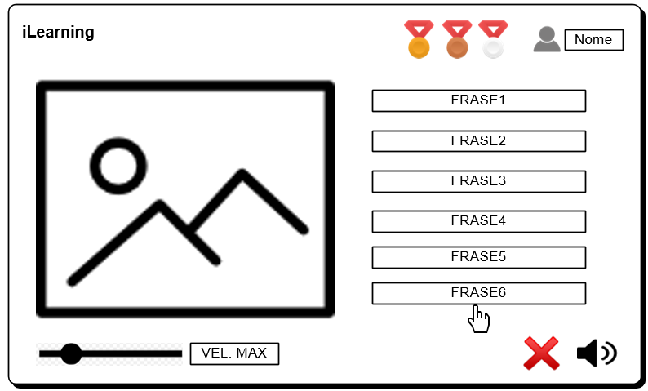

L’allievo vedrà un’immagine e 6 frasi. L’obiettivo di questo esercizio è quello di trovare la giusta corrispondenza cliccando a piacimento su tutte le frase per permettere al sintetizzatore vocale di pronunciarla.

Esercizio frase da riordinare:

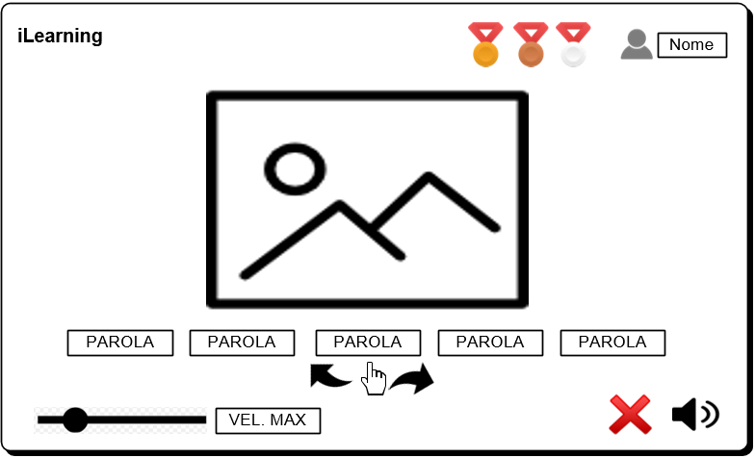

In questa interfaccia, sarà visualizzata un’immagine con la corrispondente frase in disordine. Il compito dell’allievo sarà quello di riordinarla al fine di ottenere una frase sensata relativa all’immagine soprastante. Ogni parola è messa in un riquadro spostabile grazie ad un sistema di Drag and Drop.

Esercizio frase con una parola sbagliata:

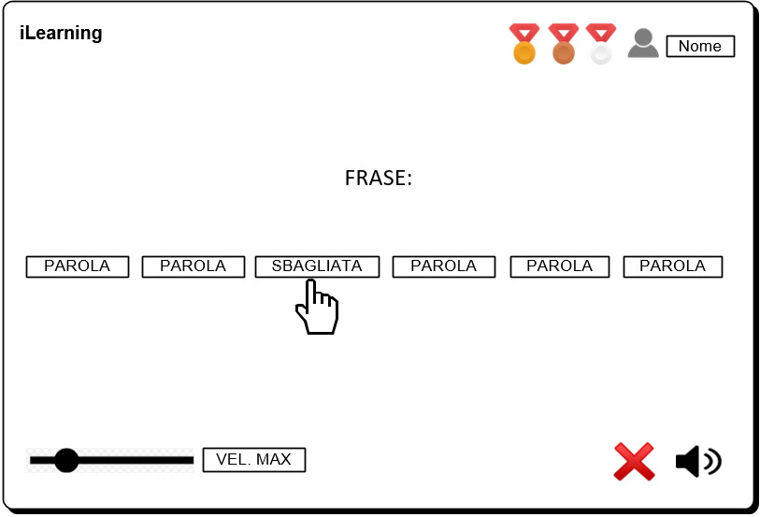

In questo esercizio verrà visualizzata una frase con una parola sbagliata all’interno presa da un’altra frase presente nella storia. Anche qui le parole saranno messe in dei riquadri facilmente distinguibili, una volta cliccata la parola sbagliata il sintetizzatore di attiverà per dare la conferma.
(La casella ‘SBAGLIATA’ nell’immagine è un esempio).

Spazio insegnante
Nello spazio riservato gli insegnanti, sarà possibile creare storie, modificarle ed eliminarle. Inoltre si potrà supervisionare l’andamento degli allievi (esercizi fatti, parole sbagliate e simili).

Schermata di accesso:

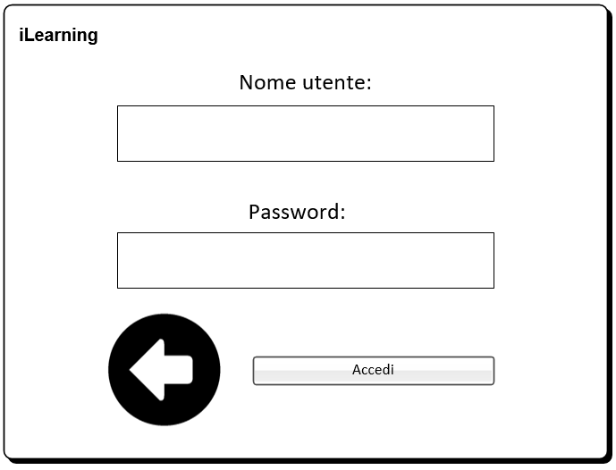

Il login è accessibile dal menu principale (vedi immagine), il docente dovrà solamente inserire il suo nome utente e la sua password ed infine cliccare sul bottone ‘Accedi’.

Schermata principale:

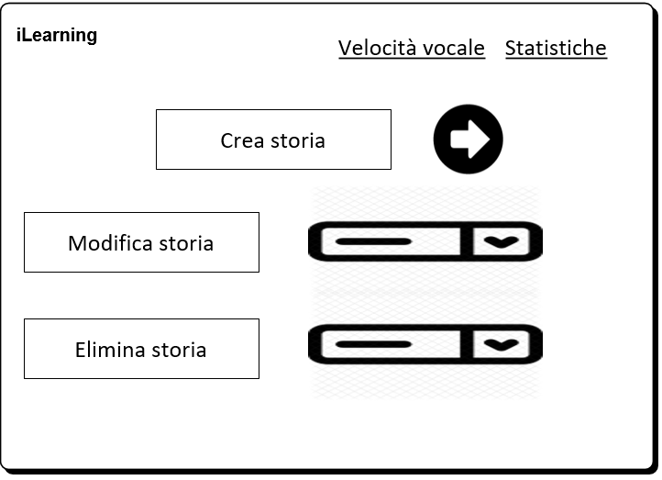

Questa è l’interfaccia che appare una volta effettuato il login, da qua sarà possibile creare una storia modificarla (selezionandola dal menu a tendina di destra) ed eliminarla. Inoltre è possibile accedere alle statistiche. Cliccando su velocità vocale apparirà la solita barra per regolare il sintetizzatore, la stessa presente in tutti gli esercizi.

Statistiche:

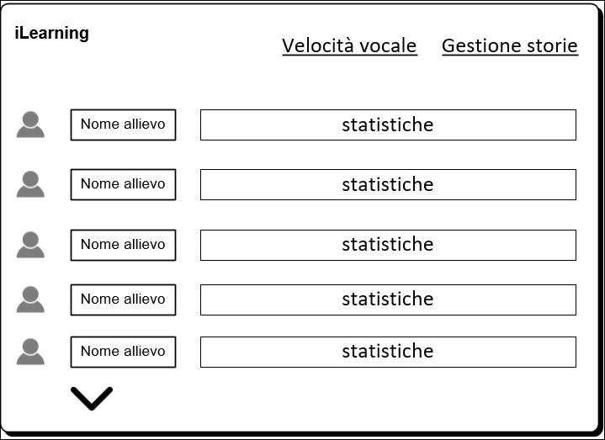

Qui è presente un elenco di tutti gli allievi registrati, a sinistra di ognuno di loro saranno presenti tutti i dati relativi all’andamento degli esercizi.

Gestione del testo:

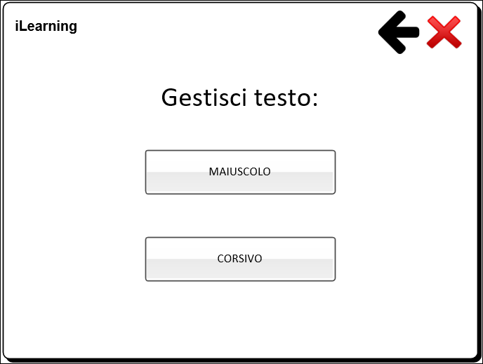

Agli insegnanti deve essere possibile scegliere il font del testo presente nell’applicazione tra maiuscolo e corsivo. Questa interfaccia verrà integrata nel menu degli insegnanti così da poter cambiare il tipo di carattere facilmente. I tasti in alto a destra permetteranno di ritornare indietro nel menu degli insegnanti (illustrato precedentemente) oppure di ritornare al menu principale dell’app.

Implementazione

Implementazione

Cambiamenti

Test

Protocollo di test

Risultati test
Test Case | Risultato | Descrizione
TC-001 | Passato
TC-002 | Passato
TC-003 | Passato
TC-004 | Passato
TC-005 | Passato
TC-006 | Passato
TC-007 | Non Passato/Passato | I report riguardanti I gruppi e le compagnie, non funzionano
TC-008 | Passato

Mancanze/limitazioni conosciute

Consuntivo

Conclusioni

Sviluppi futuri

Considerazioni personali

Bibliografia

Sitografia

Allegati
- Diari di lavoro
- Mandato / Quaderno dei compiti
- Codici sorgente
- Prodotto

Alcuni di questi allegati sono recapitabili su GitHub al seguente indirizzo
https://github.com/Bogcar/ApplicazioneDidattica

